PENERAPAN MODEL PEMBELAJARAN
STUDENT TEAMS ACHIEVEMENT DIVISION
DENGAN PROBLEM BASED LEARNING TERHADAP
KEMAMPUAN BERPIKIR REFLEKTIF MATEMATIS

SKRIPSI
diajukan untuk memenuhi salah satu syarat memperoleh gelar sarjana pendidikan
pada program studi Pendidikan Matematika IPI Garut

oleh:

LIA MAR’ATUL ZANNAH
NIM 21513010

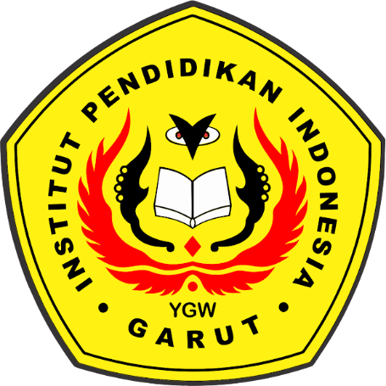

PROGRAM STUDI PENDIDIKAN MATEMATIKA
FAKULTAS ILMU TERAPAN DAN SAINS
INSTITUT PENDIDIKAN INDONESIA GARUT
GARUT
2025

